 | Περιγραφή | Φωτογραφία προιόν | Τεμάχια
5.1 | ΚΑΡΕΚΛΑ ΖΑΠΠΕΙΟΥ ΣΙΔΕΡΕΝΙΑ  Διαστάσεις: 45x51x85εκ.  Χρώμα Μαύρο | 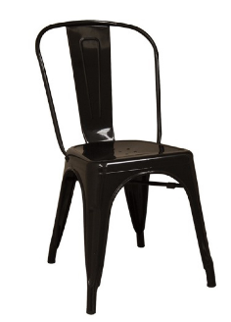 | 118
5.2 | ΚΑΦΑΣΙΑ 50*80*16  Διαστάσεις: 50x80x16εκ.  Καφάσι παραδοσιακό άβαφο στοιβαζόμενο με δυνατότητα εκτύπωσης ελληνικής τοποθεσίας στις πλευράς | 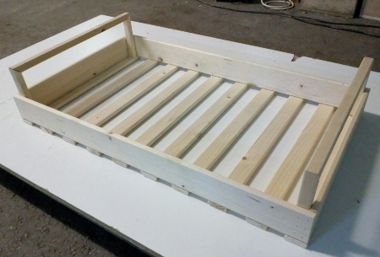 | 250
5.3 | ΤΑΒΕΡΝΑΣ Σκαμπώ H50 εκ Άβαφο με Ψάθα  Διαστάσεις: 40x40x50εκ.  Σκαμπό απο ακατέργαστο ξύλο με βαση καθίσματος από ψάθα & υποπόδια | 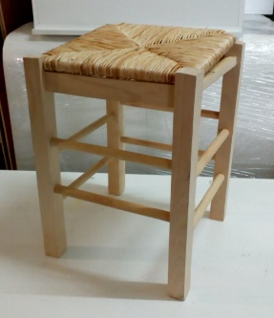 | 30
5.4 | TAMΠΕΛΑΚΙΑ ΞΥΛΙΝΑ ΜΕ ΒΑΣΗ  Διαστάσεις: 55εκ x 25 εκ | 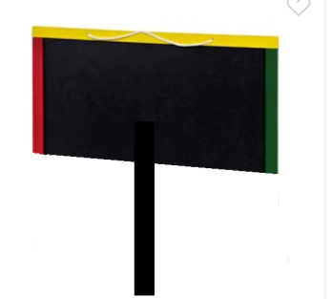 | 30
5.5 | ΣΤΕΡΛΙΤΣΙΑ ΜΠΑΝΑΝΑ  Διαστάσεις: 2,00μ | 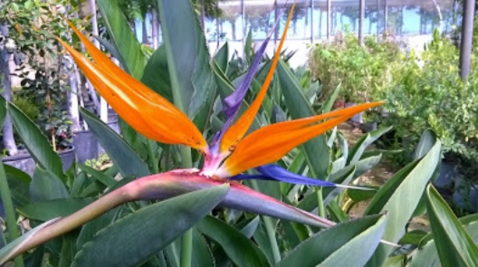 | 6
5.6 | ΣΤΑΝΤ ΤΡΑΧΗΛΑΤΟ ΓΙΑ ΡΟΥΧΑ ΚΡΕΜΑΣΤΑ  Διαστάσεις: 140εκ(π) χ ρυθμιζόμενο ύψος  Σταντ Μονό Ιταλικό Ρυθμιζόμενο με Προεκτάσεις Τροχήλατο - Χρωμίου Ρόδα Φ80mm | 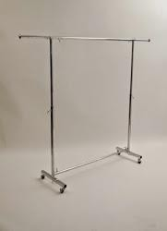 | 1
5.7 | ΚΡΕΜΑΣΤΡΕΣ ΡΟΥΧΩΝ  Διαστάσεις: 20εκ(π) Χ 42εκ(μ)  Κρεμάστρες ρούχων από πολυπροπυλένιο | 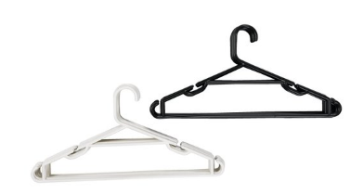 | 50
5.8 | ΡΑΦΙΑ ΤΥΠΟΥ Dexion  Διαστάσεις: 200εκ(π) Χ 200εκ(μ) | 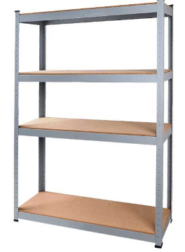 | 4
5.9 | ΤΡΑΠΕΖΙ ΞΥΛΙΝΟ  Διαστάσεις: 200εκ(μ) Χ 90εκ(π)  Ξύλινο τραπέζι τύπου μοναστηριακό | 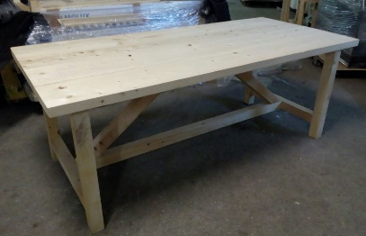 | 2
5.10 | ΠΑΓΚΟΣ ΞΥΛΙΝΟΣ  Διαστάσεις: 180εκ(μ) Χ 0,40εκ(π) Χ0,45εκ(υ)  Ξύλινοι πάγκοι τύπου μοναστηριακό | 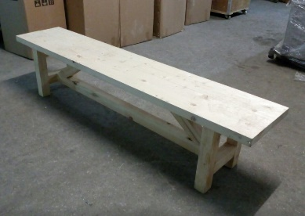 | 4
5.11 | ΚΡΕΜΑΣΤΡΑ ΞΥΛΙΝΗ ΕΠΙΤΟΙΧΕΙΑ  Διαστάσεις: 150εκ(μ) Χ 0,40εκ(π)  Κρεμάστρες ξύλινη επιτοιχεια με συνδέσμους & άγκιστρα κρέμασης | 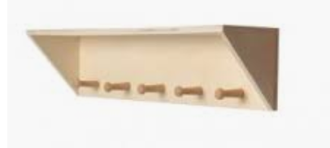 | 1
5.12 | ΦΩΤΙΣΤΙΚΟ ΚΡΕΜΑΣΤΟ ΨΑΘΑ  Διαστάσεις: 63Μ  Φωτιστικό Ψάθινο, στο ακατέργαστο χρώμα του ξύλου, με λευκή μεταλλική βάση στην οροφή, κρόσσι, & με λαμπτήρα Ε27 MAX 60W | 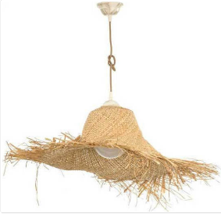 | 4
5.13 | ΦΩΤΙΣΤΙΚΟ ΚΡΕΜΑΣΤΟ ΨΑΘΑ  Διαστάσεις: 63Μ  Φωτιστικό Ψάθινο, στο ακατέργαστο χρώμα του ξύλου, με λευκή μεταλλική βάση στην οροφή, κρόσσι, & με λαμπτήρα Ε27 MAX 60W |  | 4
5.14 | ΦΩΤΙΣΤΙΚΟ ΚΡΕΜΑΣΤΟ ΨΑΘΑ  Διαστάσεις: 63Μ  Φωτιστικό Ψάθινο, στο ακατέργαστο χρώμα του ξύλου, με λευκή μεταλλική βάση στην οροφή, κρόσσι, & με λαμπτήρα Ε27 MAX 60W |  | 4
5.15 | ΦΩΤΙΣΤΙΚΟ ΜΕΤΑΛΛΙΚΟ ΤΥΠΟΥ ΚΑΜΠΑΝΑ ΜΑΥΡΟ  Διαστάσεις : Ø 19  Μέγιστη Ισχύς : 1 Χ 60W  Ντουί : Ε27 Χ 1 | 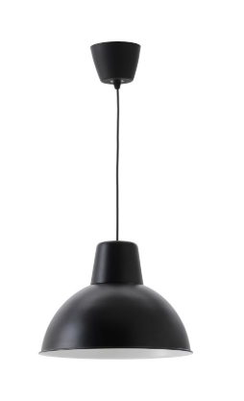 | 20
5.16α | ΓΡΑΦΕΙΑ 70 Χ 180  Γραφεία από λευκό mdf/μελαμινη με σιδερένια μαύρη βάση | 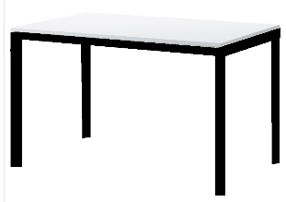 | 5
5.16β | ΓΡΑΦΕΙΑ 70 Χ 140  Γραφεία από λευκό mdf/μελαμινη με σιδερένια μαύρη βάση | 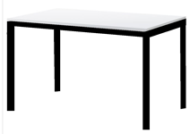 | 22
5.17 | ΒΙΒΛΙΟΘΗΚΗ ΔΙΑΧΩΡΙΣΤΙΚΑ  Κατασκευή από mdf/μελαμινη με ράφια και θέση για μια διαφήμιση σε αυτοκόλλητο με την επωνυμία εκθέτη |  | 9
5.18 | ΠΟΡΤΕΣ ΛΕΥΚΕΣ ΜΕ ΤΖΑΜΙ  Πόρτα με τζαμι από mdf/μελαμίνη με τζαμάκια σε σχήμα σταυρού |  | 2
5.19 | ΚΟΦΙΝΙ (ΜΕ ΝΤΟΥΙ ΚΑΙ ΛΑΜΠΑ ΚΡΕΜΑΣΜΕΝΑ ΑΝΑΠΟΔΑ ΓΙΑ ΦΩΤΙΣΤΙΚΟ)  Διαστάσεις: 40Χ60  Κοφίνι ψάθινο με λαμπτήρα Ε27 MAX 60W. | 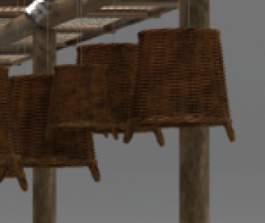 | 10
5.20 | ΚΟΦΙΝΙ (ΜΕ ΝΤΟΥΙ ΚΑΙ ΛΑΜΠΑ ΚΡΕΜΑΣΜΕΝΑ ΑΝΑΠΟΔΑ ΓΙΑ ΦΩΤΙΣΤΙΚΟ)  Διαστάσεις: 50Χ70  Κοφίνι ψάθινο με λαμπτήρα Ε27 MAX 60W |  | 20
5.21 | ΚΟΦΙΝΙ (ΜΕ ΝΤΟΥΙ ΚΑΙ ΛΑΜΠΑ ΚΡΕΜΑΣΜΕΝΑ ΑΝΑΠΟΔΑ ΓΙΑ ΦΩΤΙΣΤΙΚΟ)  Διαστάσεις: 30Χ50  Κοφίνι ψάθινο με λαμπτήρα Ε27 MAX 60W |  | 10
5.22 | TAMΠΕΛΑΚΙΑ ΞΥΛΙΝΑ ΚΡΕΜΑΣΤΑ  Διαστάσεις: 40εκ x 30εκ. | 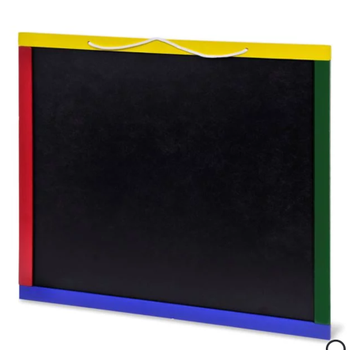 | 25
5.23 | ΣΚΑΜΠΩ ΜΠΑΡ  Άβαφα 80 εκ Υ 40εκ χ 40εκ | 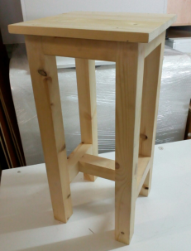 | 20
5.24 | ΚΑΛΟΓΕΡΟΙ  Μεταλλικοί 176εκ  Κρεμάστρες ρούχων από πολυπροπυλένιο | 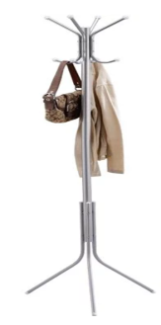 | 10
5.25 | ΦΡΑΓΚΟΣΥΚΙΕΣ (ΜΕ Η ΧΩΡΙΣ ΡΙΖΑ)  Κακτόφυτα φυτωρίου σε γλαστράκια | 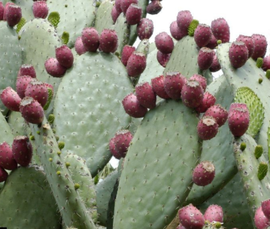 | 12
5.26 | ΦΥΛΛΑ ΦΡΑΓΚΟΣΥΚΙΑΣ  (κομμένα) | 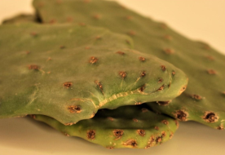 | 40
5.27 | ΚΟΛΟΚΥΘΕΣ ΞΕΡΕΣ  Διακοσμητικές αποξηραμένες για κρέμαση η μη. | 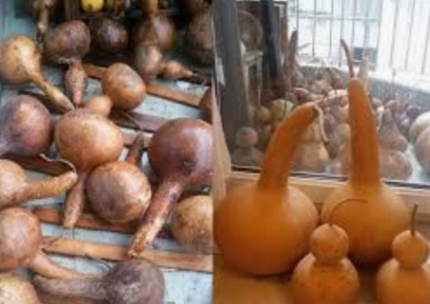 | 20
5.28 | ΚΑΛΑΘΙ ΨΑΘΙΝΟ  Διαστάσεις: 65εκ Χ 60εκ  Καλάθι ψάθινο παραδοσιακό πλεχτό | 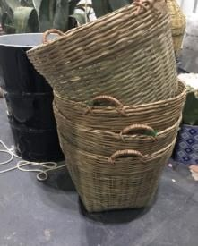 | 6
5.29 | ΕΡΜΑΡΙΑ  Ερμάρια 100x100 από mdf/μελαμίνη με εσωτερικα ράφια και πορτάκια | 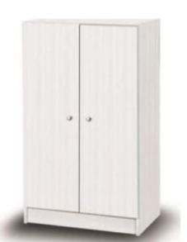 | 7
5.30 | ΚΑΛΟΓΕΡΟΙ ΕΠΙΤΟΙΧΙΟΙ  Επιτοίχιοι καλόγεροι με συνδέσμους για κρέμαση και άγκιστρα | 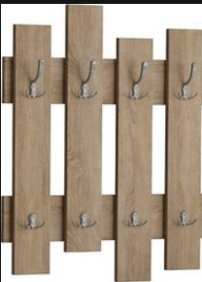 | 6

